AGRIBANK — TRUNG TÂM THANH TOÁN

TÀI LIỆU THIẾT KẾ
HỆ THỐNG RAG-CHATBOT PHÁP LÝ

PHẦN 6
FRONTEND
agribank-chat UI
Đơn vị chủ quản:
Trung tâm Thanh toán — Agribank
Phiên bản:
v1.0 — Tháng 04/2026
Phân loại:
Tài liệu kỹ thuật nội bộ
Tài liệu phục vụ đào tạo và chuyển giao công nghệ

Mục lục
Lưu ý: số trang là ước tính. Mở file trong Microsoft Word và nhấn Ctrl+A → F9 để cập nhật mục lục chính xác.

1. Giới thiệu Frontend 4
1.1 Vai trò trong kiến trúc 3 tầng 4
1.2 Công nghệ chính 5
1.3 Triết lý thiết kế UI 5
2. Cấu trúc thư mục 6
2.1 src/ — cấu trúc module 6
2.2 pages/ — 3 trang chính 7
2.3 components/ — UI components 7
2.4 services/hooks/store/utils 8
3. Routing & Authentication 8
3.1 React Router v6 và route guards 9
3.2 ProtectedRoute 9
3.3 AdminRoute với role check 10
3.4 Defense-in-depth — FE guard vs BFF enforce 10
4. State Management — Zustand 11
4.1 3 stores chính 11
4.2 authStore + sessionStorage persist 12
4.3 useSessionStore — singleton 13
4.4 toastStore — transient UI 13
5. Axios với auto-refresh JWT 14
5.1 Request interceptor inject Bearer 14
5.2 Response interceptor 401 → refresh 14
5.3 Queue pattern tránh race condition 15
5.4 Vite proxy cho dev mode 16
6. SSE Client — fetch API 16
6.1 Tại sao fetch, không EventSource? 16
6.2 ReadableStream + TextDecoder 17
6.3 Parse buffer với \n\n boundary 17
6.4 5 callbacks cho event types 18
6.5 AbortController cho cancel 18
7. Chat UI Components 19
7.1 ChatPage layout 19
7.2 useChat hook 19
7.3 MessageBubble với markdown + GFM 20
7.4 MessageList với react-virtuoso 21
7.5 InputBar + cancel stream 21
8. Admin Page 22
8.1 UserTable CRUD 22
8.2 StatsPanel dashboard 22
9. Vite config & Build 23
9.1 Dev server + proxy 23
9.2 Manual chunks tối ưu bundle 23
9.3 HTTPS cho dev (mkcert) 24
9.4 Deploy Nginx production 24
10. Cạm bẫy & Vận hành 25

1. Giới thiệu Frontend

1.1 Vai trò trong kiến trúc 3 tầng
agribank-chat là tầng ngoài cùng — giao diện duy nhất mà nhân viên Agribank tiếp xúc. Single Page Application (SPA) viết bằng React + Vite, deploy thành static files qua Nginx. Từ góc nhìn tổng thể:
┌─────────────────┐ ┌──────────────────┐ ┌────────────────┐
│ agribank-chat │────▶│ BFF Service │────▶│ RAG Core │
│ React SPA │◀────│ :8082 │◀────│ :8001/:8000 │
│ Browser │ │ Auth + Proxy │ │ Business logic │
│ Chỉ static files│ │ │ │ │
└──────────────────┘ └──────────────────┘ └────────────────┘
Frontend không biết gì về RAG Core — chỉ gọi BFF. BFF có thể thay đổi backend (đổi LLM provider, thêm Phase 4, ...) mà frontend không cần sửa một dòng. Đó là điểm mạnh của tách tầng.

1.2 Công nghệ chính
Thư viện | Phiên bản | Vai trò
React | 18.3.1 | UI framework — hooks, functional components
React Router | 6.23.1 | Client-side routing — /login, /, /admin
Zustand | 4.5.2 | State management nhẹ — thay Redux/Context
Axios | 1.7.2 | HTTP client — có interceptor cho auto-refresh JWT
react-markdown | 10.1.0 | Render markdown từ LLM response
remark-gfm | 4.0.1 | GitHub-Flavored Markdown — tables, strikethrough, task list
react-virtuoso | 4.18.4 | Virtualization cho MessageList — xử lý 1000+ messages
Vite | 5.2.13 | Dev server HMR + bundler production
Tại sao Zustand thay Redux? Redux có boilerplate nặng (action, reducer, dispatch). Zustand dùng hooks + closure, API gọn hơn:
// Redux
const mapStateToProps = state => ({user: state.auth.user})
const mapDispatchToProps = { login, logout }
export default connect(mapStateToProps, mapDispatchToProps)(LoginPage)

// Zustand
const { user, login, logout } = useAuthStore()
Với ứng dụng này (~3700 LOC, 3 stores), Zustand đủ và gọn. Redux overkill.

1.3 Triết lý thiết kế UI
Frontend tuân 4 nguyên tắc thiết kế UX xuyên suốt:
- Tôn trọng thói quen nghiệp vụ: layout giống chat ứng dụng quen thuộc (sidebar sessions + main chat + input bottom). Không làm UI "sáng tạo" quá mức — nhân viên Agribank quen Zalo/Slack/Teams, làm theo để giảm friction.
- Phản hồi tức thì: token streaming từ LLM → user thấy text chảy ra dần (1-2s đầu có token đầu). So với đợi 10-20s mới thấy full response, cảm giác hệ thống "sống" hơn hẳn.
- Khả năng dừng: nút "Huỷ" khi đang stream — AbortController.abort(). User đánh sai câu hỏi có thể dừng ngay thay vì đợi câu trả lời vô ích.
- Trích dẫn nổi bật: mỗi câu trả lời kèm SourceCard hiển thị Điều/Khoản + tên văn bản + score. User pháp lý cần biết câu trả lời dựa trên đâu — không phải chỉ tin LLM.

2. Cấu trúc thư mục
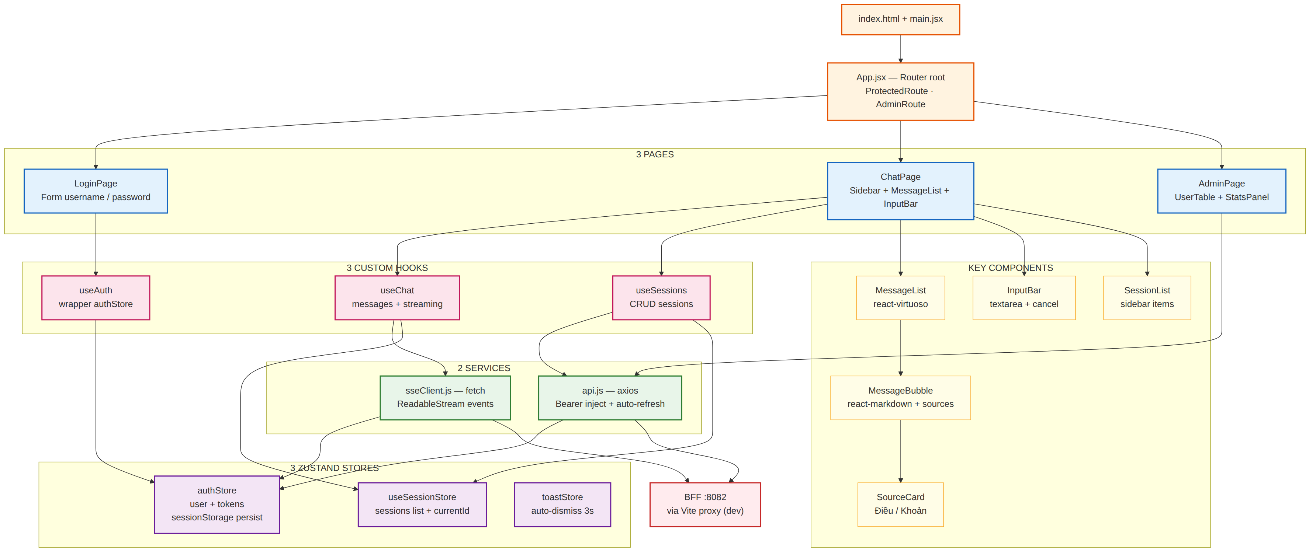
Hình 2.1 — Kiến trúc tổng thể frontend với entry points, pages, stores, hooks, services, components

2.1 src/ — cấu trúc module
agribank-chat/
├── index.html — HTML entry, load main.jsx
├── vite.config.js — Vite config: proxy, alias, manual chunks
├── package.json — Dependencies + scripts
├── public/ — Static assets (favicon, logo)
└── src/
├── main.jsx — ReactDOM.createRoot + <App />
├── App.jsx — Router + ProtectedRoute/AdminRoute
├── index.css — Global CSS + CSS variables
│
├── pages/ — Route components
│ ├── LoginPage.jsx (+ .module.css)
│ ├── ChatPage.jsx (+ .module.css)
│ └── AdminPage.jsx (+ .module.css)
│
├── components/ — Reusable UI
│ ├── chat/ — Chat-specific
│ │ ├── MessageBubble.jsx (+ .module.css)
│ │ ├── MessageList.jsx (+ .module.css)
│ │ ├── InputBar.jsx (+ .module.css)
│ │ ├── SourceCard.jsx (+ .module.css)
│ │ └── StreamingDot.jsx (+ .module.css)
│ ├── sidebar/ — Session list
│ │ ├── SessionItem.jsx (+ .module.css)
│ │ └── SessionList.jsx (+ .module.css)
│ ├── admin/ — Admin dashboard
│ │ ├── StatsPanel.jsx
│ │ ├── UserTable.jsx
│ │ └── AdminTable.module.css
│ └── ui/ — Generic
│ ├── ErrorBoundary.jsx
│ ├── Toaster.jsx (+ .module.css)
│ └── ChangePasswordModal.jsx (+ .module.css)
│
├── hooks/ — Custom React hooks
│ ├── useAuth.js — Login/logout side effects
│ ├── useChat.js — sendMessage + SSE streaming
│ └── useSessions.js — List/load/delete sessions
│
├── services/ — External communication
│ ├── api.js — Axios instance + interceptors
│ └── sseClient.js — fetch-based SSE client
│
├── store/ — Zustand global stores
│ ├── authStore.js — user + tokens + sessionStorage
│ └── toastStore.js — toasts queue
│
└── utils/ — Helper functions
└── time.js — formatRelative (Vietnamese locale)

2.2 pages/ — 3 trang chính
Page | Route | Chức năng
LoginPage | /login | Form đăng nhập. Handle 401 (sai password), 423 (lockout), 403 (deactivated). Navigate sang / nếu login thành công.
ChatPage | / | Giao diện chat chính. Sidebar sessions + MessageList + InputBar. 95% thời gian user dùng.
AdminPage | /admin | Admin dashboard — chỉ rank ≥ manager. 3 tab: Users (CRUD) / Stats (dashboard) / Activity (audit log).

2.3 components/ — UI components
Components chia 4 nhóm theo domain:
- components/chat/ — UI cho chat interface, 5 components
- components/sidebar/ — Session list sidebar, 2 components
- components/admin/ — Admin-only, 2 components + shared CSS
- components/ui/ — Generic utilities, 3 components (ErrorBoundary, Toaster, ChangePasswordModal)
CSS Modules: mỗi component có file *.module.css đi kèm, import thành object với class names scoped. Tránh CSS naming collision cross-component. Ví dụ:
// MessageBubble.jsx
import styles from './MessageBubble.module.css'

<div className={styles.bubble}>
<div className={styles.content}>...</div>
</div>

// MessageBubble.module.css
.bubble { padding: 12px; border-radius: 12px; }
.content { color: #333; }
// → class name thực tế: 'MessageBubble_bubble__a1b2c3'

2.4 services/hooks/store/utils
Thư mục | File | LOC | Mục đích
services/ | api.js | 96 | Axios instance + interceptors (request inject, response refresh)
services/ | sseClient.js | 97 | streamChat function dùng fetch + ReadableStream
hooks/ | useAuth.js | 67 | login/logout wrapper với navigate + toast
hooks/ | useChat.js | 142 | messages state + sendMessage streaming + abort
hooks/ | useSessions.js | 126 | Zustand store inline + CRUD sessions
store/ | authStore.js | 96 | user + tokens + sessionStorage persist
store/ | toastStore.js | 21 | toasts array + add/remove
utils/ | time.js | 61 | formatRelative (Vietnamese): "2 phút trước", "hôm qua"

3. Routing & Authentication

3.1 React Router v6 và route guards
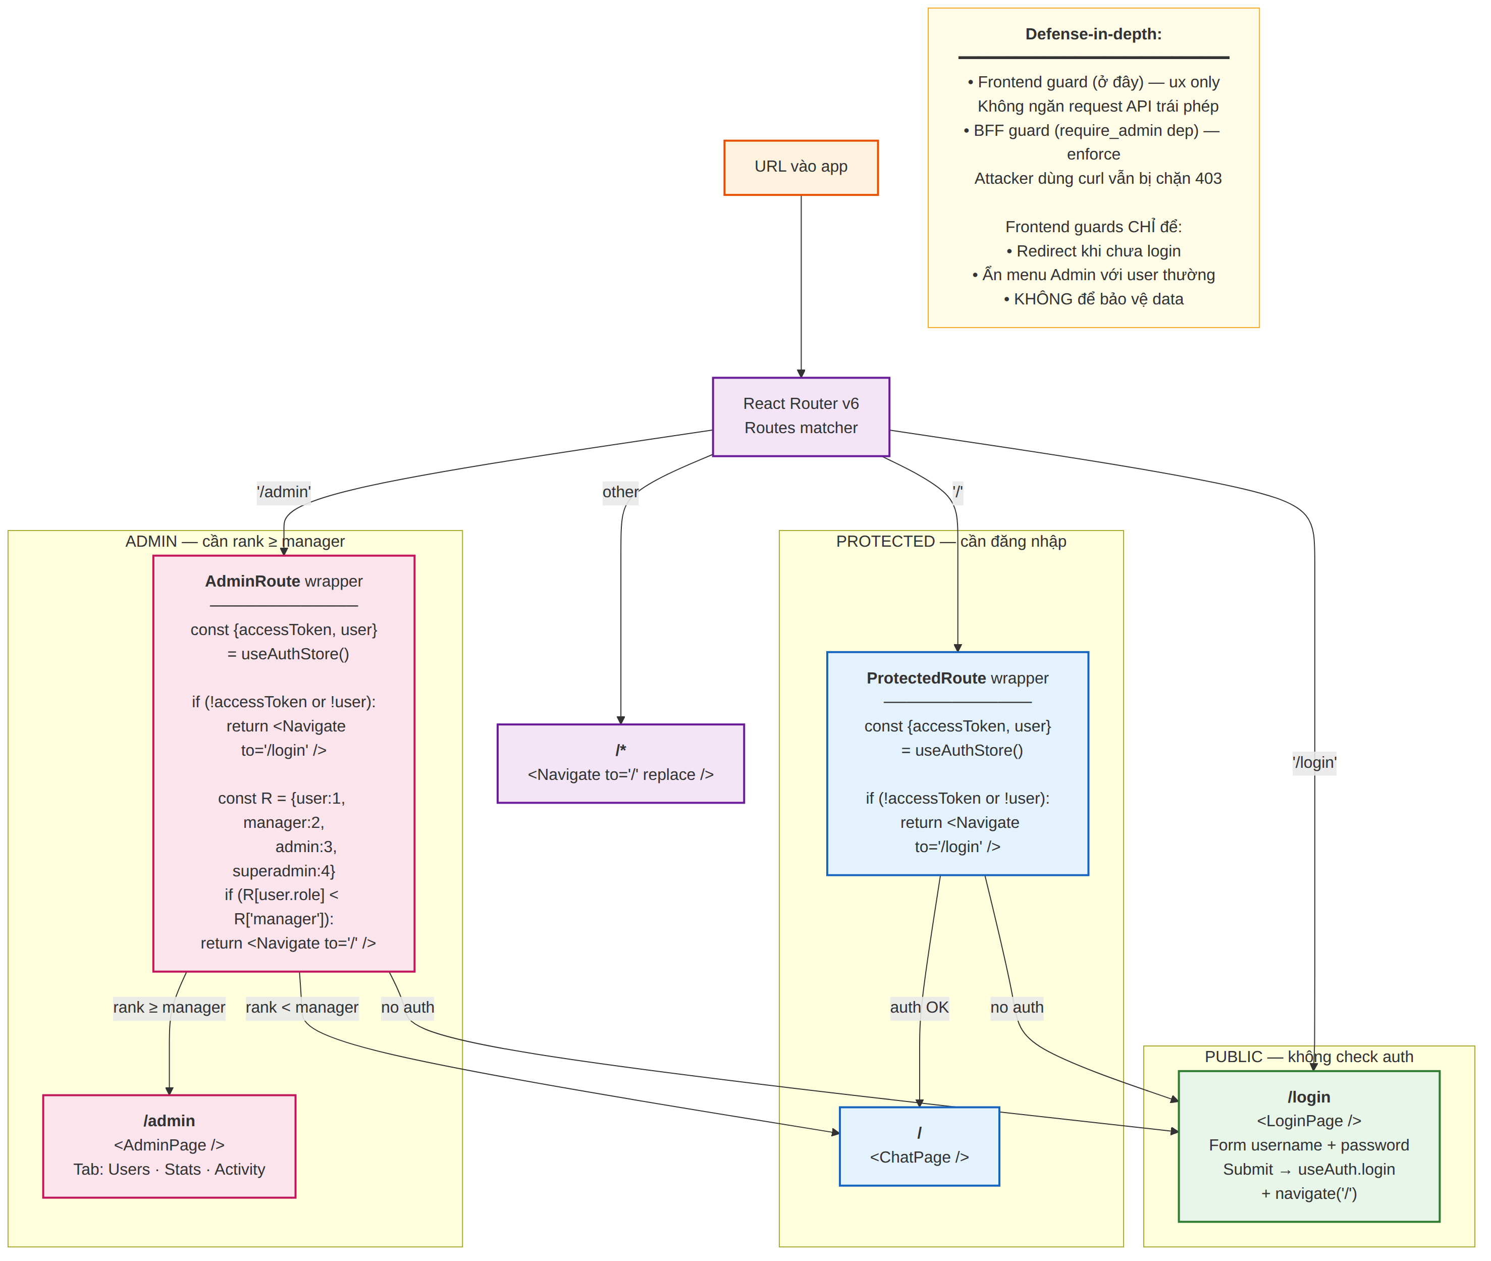
Hình 3.1 — Route tree với ProtectedRoute + AdminRoute + catch-all
// App.jsx
import { Routes, Route, Navigate } from 'react-router-dom'

function ProtectedRoute({ children }) {
const { accessToken, user } = useAuthStore()
if (!accessToken || !user) {
return <Navigate to="/login" replace />
}
return children
}

function AdminRoute({ children }) {
const { accessToken, user } = useAuthStore()
if (!accessToken || !user) return <Navigate to="/login" replace />
const R = { user: 1, manager: 2, admin: 3, superadmin: 4 }
if ((R[user.role] ?? 0) < R['manager']) return <Navigate to="/" replace />
return children
}

export default function App() {
return (
<Routes>
<Route path="/login" element={<LoginPage />} />
<Route path="/" element={
<ProtectedRoute><ChatPage /></ProtectedRoute>
} />
<Route path="/admin" element={
<AdminRoute><AdminPage /></AdminRoute>
} />
<Route path="*" element={<Navigate to="/" replace />} />
</Routes>
)
}

3.2 ProtectedRoute
Wrapper component kiểm tra accessToken và user đều có trong authStore. Nếu thiếu bất kỳ → redirect /login (dùng replace để không push history — user back trong browser sẽ không quay lại page bị chặn).
Tại sao check cả 2? sessionStorage có thể bị partial corrupt — có accessToken mà mất user (hoặc ngược lại). Check cả hai để đảm bảo state đầy đủ.

3.3 AdminRoute với role check
Tương tự ProtectedRoute + thêm check rank ≥ manager. Lưu ý là manager không phải admin — manager (rank 2) cũng được vào /admin để xem stats/lịch sử của cấp dưới. Tên "AdminRoute" hơi hiểu lầm — chính xác là "ManagerOrAbove".
Route guard này chỉ để UX: redirect về / nếu user không đủ quyền vào /admin. Không phải vì security — vì security đã có BFF require_manager_or_above dependency block mọi API call trái phép.

3.4 Defense-in-depth — FE guard vs BFF enforce
Tầng | Mục đích | Nếu vắng?
Frontend guard (ở đây) | UX — redirect + ẩn menu admin với user thường | User thường navigate tới /admin → thấy page trống / lỗi API
BFF require_admin dep | Enforce — ngăn API call từ mọi client (curl, postman) | Attacker biết endpoint → truy cập được data trái phép
Nguyên tắc bất di: không bao giờ chỉ dựa vào frontend guard cho security. Attacker có thể: sửa code trong DevTools, gọi API bằng curl với JWT hợp lệ, inject JS chạy useAuthStore.setState. Chỉ có BFF-side enforcement mới đảm bảo data integrity.
Ngược lại: không chỉ dựa vào BFF — không có frontend guard thì user thường navigate tới /admin, thấy UI render (API call fail với 403), UI broken. UX kém. Cả hai tầng phải có.

4. State Management — Zustand

4.1 3 stores chính
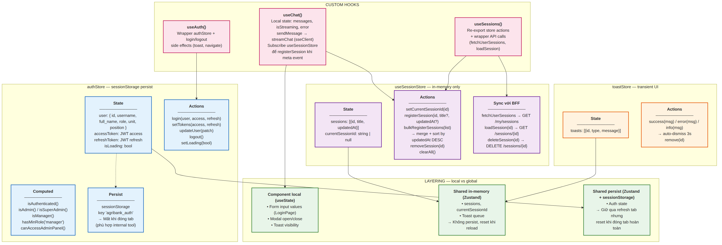
Hình 4.1 — 3 Zustand stores + custom hooks + layering local/shared/persist
Store | Scope | Persist
authStore | Toàn app — user, tokens | sessionStorage
useSessionStore | Chat-related — sessions list | In-memory (reset khi reload)
toastStore | Transient UI — toasts queue | In-memory

4.2 authStore + sessionStorage persist
Core state cần sống qua refresh tab (F5) nhưng không sống qua đóng tab hoàn toàn — đó là sessionStorage. Lý do chọn sessionStorage thay localStorage:
- Bảo mật internal tool: nhân viên login vào BFF qua browser nội bộ. Đóng tab = logout → chủ động hơn.
- Multi-account testing: admin có thể mở 2 tab login 2 account khác nhau (sessionStorage tách theo tab). localStorage share giữa tabs.
- Giảm attack surface: XSS exfil localStorage dễ hơn sessionStorage vì sessionStorage không expire đến khi tab đóng.
// store/authStore.js
const STORAGE_KEY = 'agribank_auth'

const loadPersistedState = () => {
try {
const raw = sessionStorage.getItem(STORAGE_KEY)
if (!raw) return null
return JSON.parse(raw)
} catch { return null }
}

const saveState = (user, accessToken, refreshToken) => {
try {
sessionStorage.setItem(STORAGE_KEY,
JSON.stringify({ user, accessToken, refreshToken }))
} catch { /* quota exceeded — bỏ qua */ }
}

const persisted = loadPersistedState() // chạy 1 lần khi import

export const useAuthStore = create((set, get) => ({
user: persisted?.user ?? null,
accessToken: persisted?.accessToken ?? null,
refreshToken: persisted?.refreshToken ?? null,
isLoading: false,

// Computed helpers
isAuthenticated: () => !!get().accessToken && !!get().user,
hasMinRole: (min) => {
const R = { user:1, manager:2, admin:3, superadmin:4 }
return (R[get().user?.role] ?? 0) >= (R[min] ?? 0)
},
canAccessAdminPanel: () => {
const R = { user:1, manager:2, admin:3, superadmin:4 }
return (R[get().user?.role] ?? 0) >= R['manager']
},

// Actions
login: (user, accessToken, refreshToken) => {
saveState(user, accessToken, refreshToken)
set({ user, accessToken, refreshToken })
},
logout: () => {
sessionStorage.removeItem(STORAGE_KEY)
set({ user: null, accessToken: null, refreshToken: null })
},
}))
Computed helpers thay vì lưu boolean: isAdmin, hasMinRole là functions derive từ user.role. Nếu admin cấp quyền mới, chỉ cần updateUser({role: 'superadmin'}) một chỗ, mọi computed tự cập nhật — không cần update 5 boolean field riêng.

4.3 useSessionStore — singleton
// hooks/useSessions.js — Zustand store tách riêng
export const useSessionStore = create((set) => ({
sessions: [], // [{id, title, updatedAt}]
currentSessionId: null,

setCurrentSessionId: (id) => set({ currentSessionId: id }),

registerSession: (id, firstQuestion, updatedAt) => {
set(state => {
const exists = state.sessions.find(s => s.id === id)
if (exists) {
// Cập nhật title nếu đã có session nhưng title chỉ là placeholder
if (firstQuestion && exists.title === 'Hội thoại mới') {
return {
sessions: state.sessions.map(s =>
s.id === id ? { ...s, title: firstQuestion } : s
)
}
}
return state // đã có và title OK, không đổi
}
// Session mới — prepend (mới nhất ở đầu)
return {
sessions: [
{ id, title: firstQuestion || 'Hội thoại mới', updatedAt: updatedAt || new Date().toISOString() },
...state.sessions
]
}
})
},

bulkRegisterSessions: (newSessions) => {
// Khi load từ /my/sessions — merge + sort
set(state => {
const existingIds = new Set(state.sessions.map(s => s.id))
const toAdd = newSessions.filter(s => !existingIds.has(s.id))
if (toAdd.length === 0) return state
return {
sessions: [...toAdd, ...state.sessions]
.sort((a, b) => new Date(b.updatedAt) - new Date(a.updatedAt))
}
})
},
}))
Shared giữa useChat và useSessions: khi SSE meta event đến, useChat gọi useSessionStore.getState().registerSession — session mới xuất hiện ngay trong sidebar. Nếu mỗi hook có state riêng, phải truyền callback — phức tạp. Singleton Zustand giải quyết gọn.

4.4 toastStore — transient UI
// store/toastStore.js
export const useToastStore = create((set) => ({
toasts: [],

add: (type, message) => {
const id = crypto.randomUUID()
set(state => ({ toasts: [...state.toasts, { id, type, message }] }))
// Auto-dismiss sau 3s
setTimeout(() => {
set(state => ({ toasts: state.toasts.filter(t => t.id !== id) }))
}, 3000)
},

success: (msg) => useToastStore.getState().add('success', msg),
error: (msg) => useToastStore.getState().add('error', msg),
info: (msg) => useToastStore.getState().add('info', msg),
}))

// Usage:
const toast = useToastStore()
toast.success('Đã lưu thay đổi')
toast.error('Không thể kết nối máy chủ')
Toaster component render:
// components/ui/Toaster.jsx
export default function Toaster() {
const toasts = useToastStore(s => s.toasts)
return (
<div className={styles.container}>
{toasts.map(t => (
<div key={t.id} className={`${styles.toast} ${styles[t.type]}`}>
{t.message}
</div>
))}
</div>
)
}

5. Axios với auto-refresh JWT
File services/api.js là nơi tinh tế nhất của frontend. Xử lý luồng:
- Mỗi request tự động inject Authorization header
- Nếu nhận 401 → tự động refresh token + retry original request
- Nếu đang refresh, các request khác tới queue đợi xong rồi retry với token mới
- Nếu refresh fail → logout + redirect /login
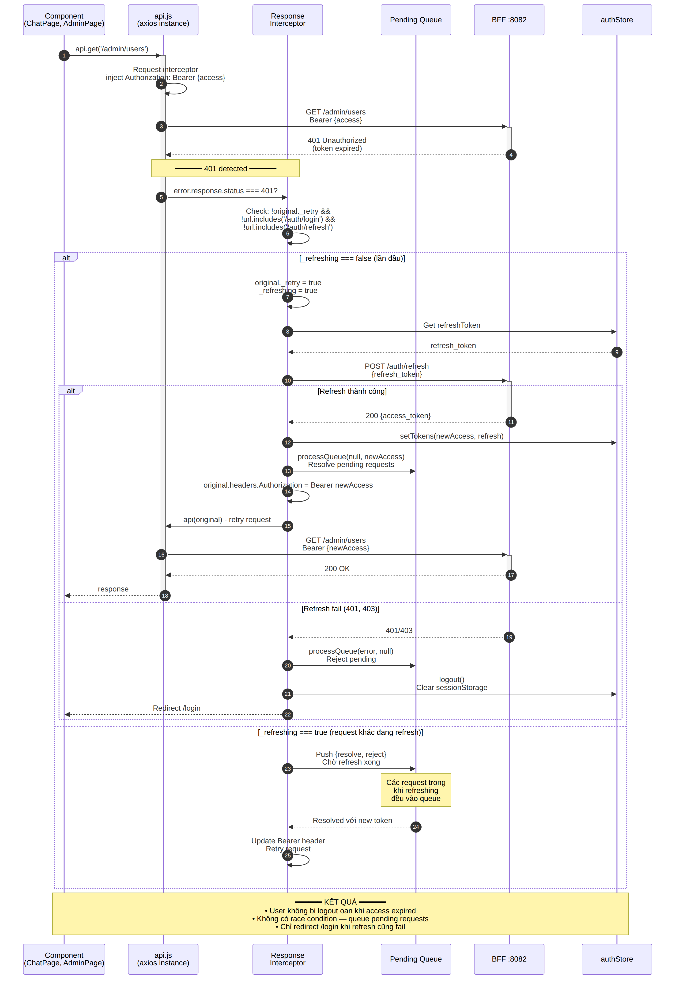
Hình 5.1 — Sequence diagram: 401 → refresh → retry original request với queue pattern

5.1 Request interceptor inject Bearer
import axios from 'axios'
import { useAuthStore } from '@/store/authStore'

export const BASE_URL = import.meta.env.VITE_BFF_URL || ''

const api = axios.create({
baseURL: BASE_URL,
timeout: 120_000, // 120s — VinaLlama chậm
headers: { 'Content-Type': 'application/json' },
})

// Request interceptor — mỗi request tự động kèm token
api.interceptors.request.use((config) => {
const token = useAuthStore.getState().accessToken
if (token) {
config.headers.Authorization = `Bearer ${token}`
}
return config
})
BASE_URL rỗng trong dev: không set VITE_BFF_URL → dùng relative path /api/v1/chat. Vite proxy forward sang localhost:8082. Production set VITE_BFF_URL=https://bff.agribank.internal để gọi full URL.

5.2 Response interceptor 401 → refresh
let _refreshing = false
let _queue = [] // requests chờ refresh

const processQueue = (error, token = null) => {
_queue.forEach(({ resolve, reject }) => {
if (error) reject(error)
else resolve(token)
})
_queue = []
}

api.interceptors.response.use(
(response) => response,
async (error) => {
const original = error.config

// Chỉ xử lý 401, không retry endpoints login/refresh
if (
error.response?.status === 401 &&
!original._retry &&
!original.url?.includes('/auth/login') &&
!original.url?.includes('/auth/refresh')
) {
if (_refreshing) {
// Đã có 1 refresh đang chạy — đợi xong
return new Promise((resolve, reject) => {
_queue.push({ resolve, reject })
}).then((token) => {
original.headers.Authorization = `Bearer ${token}`
return api(original)
})
}

original._retry = true
_refreshing = true

const { refreshToken, setTokens, logout } = useAuthStore.getState()

if (!refreshToken) {
logout()
return Promise.reject(error)
}

try {
const res = await axios.post(`${BASE_URL}/auth/refresh`, {
refresh_token: refreshToken
})
const newAccessToken = res.data.access_token
setTokens(newAccessToken, refreshToken)
processQueue(null, newAccessToken)
original.headers.Authorization = `Bearer ${newAccessToken}`
return api(original) // retry original request
} catch (refreshErr) {
processQueue(refreshErr, null)
logout()
return Promise.reject(refreshErr)
} finally {
_refreshing = false
}
}

return Promise.reject(error)
}
)

5.3 Queue pattern tránh race condition
Vấn đề: access token hết hạn trong lúc user mở 3 tab (ChatPage, AdminPage, AdminPage). Cả 3 page đồng thời gọi API → đồng thời nhận 401 → đồng thời chạy refresh → BFF nhận 3 refresh request song song → chỉ 1 success, 2 fail → user bị logout oan.
Giải pháp queue:
- Flag _refreshing — boolean global đánh dấu có refresh đang chạy
- Array _queue — chứa {resolve, reject} của các request chờ
- Request đầu tiên: set flag = true, chạy refresh
- Các request 2-N khi gặp 401, thấy flag = true → push vào queue
- Khi refresh xong: processQueue(null, newToken) resolve tất cả promise trong queue
- Mỗi request tự retry với token mới. Chỉ 1 request refresh thực sự gọi BFF.
Edge case: refresh fail giữa chừng: processQueue(error, null) reject tất cả → mỗi request trong queue catch exception → tuần tự redirect /login. Flag _refreshing được reset trong finally để tránh stuck.

5.4 Vite proxy cho dev mode
// vite.config.js
server: {
port: 5173,
proxy: {
'/auth': 'http://localhost:8082',
'/api': 'http://localhost:8082',
'/admin': 'http://localhost:8082',
},
}

// Dev: frontend gọi '/api/v1/chat/stream'
// Vite proxy → http://localhost:8082/api/v1/chat/stream
// BFF trả về response
// Vite forward về browser

// Lợi ích: không cần CORS config ở BFF cho dev
// (cả FE và BFF ở cùng origin từ góc nhìn browser)

6. SSE Client — fetch API
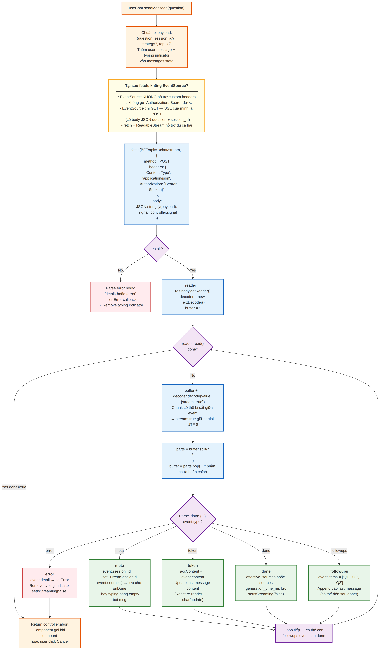
Hình 6.1 — streamChat: fetch + ReadableStream + parse 5 event types

6.1 Tại sao fetch, không EventSource?
Tiêu chí | EventSource | fetch + ReadableStream
Custom headers | KHÔNG hỗ trợ Authorization | Full control headers
HTTP method | Chỉ GET | GET, POST, PUT, ...
Body JSON | Không gửi body | body JSON.stringify
Auto-reconnect | Có (mặc định) | Phải tự implement
Support phổ biến | Tất cả browsers | Tất cả browsers modern
Agribank chọn fetch: vì (a) cần Bearer token trong Authorization header — EventSource không gửi được; (b) endpoint /api/v1/chat/stream là POST với body JSON chứa question — EventSource chỉ GET.
Trade-off auto-reconnect: EventSource có tính năng này miễn phí. Với fetch, nếu connection drop giữa stream, user phải submit lại câu hỏi. Chấp nhận trade-off vì Agribank on-premise LAN ít khi drop connection.

6.2 ReadableStream + TextDecoder
export function streamChat(path, body, callbacks) {
const { onMeta, onToken, onDone, onFollowups, onError } = callbacks
const controller = new AbortController()
const token = useAuthStore.getState().accessToken

;(async () => {
try {
const res = await fetch(`${BASE_URL}${path}`, {
method: 'POST',
headers: {
'Content-Type': 'application/json',
...(token ? { Authorization: `Bearer ${token}` } : {}),
},
body: JSON.stringify(body),
signal: controller.signal,
})

if (!res.ok) {
let detail = `HTTP ${res.status}`
try {
const err = await res.json()
detail = err.detail || err.error || detail
} catch { /* non-JSON error — dùng default detail */ }
onError?.(detail)
return
}

const reader = res.body.getReader()
const decoder = new TextDecoder()
let buffer = ''

while (true) {
const { done, value } = await reader.read()
if (done) break

buffer += decoder.decode(value, { stream: true })
// ... parse buffer ...
}
} catch (err) {
if (err.name === 'AbortError') return // user huỷ chủ động
onError?.(err.message || 'Lỗi kết nối')
}
})()

return () => controller.abort()
}
TextDecoder với { stream: true }: SSE chunks đến có thể cắt giữa byte UTF-8 (1 ký tự tiếng Việt = 2-3 bytes). Option stream: true giữ partial bytes trong decoder buffer, không decode cho đến khi đủ — tránh mojibake như "Ti\uFFFD\uFFFD".

6.3 Parse buffer với \n\n boundary
buffer += decoder.decode(value, { stream: true })

// SSE events phân tách bằng '\n\n'
const parts = buffer.split('\n\n')
buffer = parts.pop() // phần cuối có thể chưa hoàn chỉnh → giữ lại

for (const part of parts) {
const line = part.trim()
if (!line.startsWith('data: ')) continue

const raw = line.slice(6) // bỏ 'data: ' prefix
let event
try {
event = JSON.parse(raw)
} catch {
continue // bỏ qua dòng không hợp lệ
}

switch (event.type) {
case 'meta': onMeta?.(event); break
case 'token': onToken?.(event.content); break
case 'done': onDone?.(event); break
case 'followups': onFollowups?.(event.items); break
case 'error': onError?.(event.detail || 'Lỗi không xác định'); break
}
}
Buffer pattern giống BFF SSE proxy: cả 2 tầng (frontend fetch reader + BFF aiter_text) đều phải buffer + split \n\n. Đó là bản chất SSE — event có thể cắt qua nhiều TCP packet.

6.4 5 callbacks cho event types
Event | Callback | Action điển hình
meta | onMeta(event) | setCurrentSessionId + registerSession + save sources
token | onToken(content) | accContent += token → update UI
done | onDone(event) | Finalize message + save generation_time_ms
followups | onFollowups(items) | Append followups array vào last message
error | onError(detail) | setError + remove typing indicator

6.5 AbortController cho cancel
streamChat() trả về hàm abort. Component lưu trong useRef và gọi khi cần:
// hooks/useChat.js
const abortRef = useRef(null)

// Cleanup khi unmount
useEffect(() => () => abortRef.current?.(), [])

const sendMessage = useCallback(async (question) => {
// ... chuẩn bị payload ...

const abort = streamChat('/api/v1/chat/stream', payload, { ... })
abortRef.current = abort // lưu để component gọi cancel
})

const cancelStream = useCallback(() => {
abortRef.current?.() // AbortController.abort()
setIsStreaming(false)
setMessages(prev => prev.filter(m => !m.isTyping))
}, [])
Full chain: User click "Huỷ" → cancelStream() → controller.abort() → fetch throw AbortError → ReadableStream cancelled → BFF aiter_text nhận ClosedError → request.is_disconnected() = True trong sse_proxy.py → stop đọc upstream → RAG Core nhận connection close → Phase 3 stream_answer cancel → không tốn thêm LLM tokens.

7. Chat UI Components

7.1 ChatPage layout
Layout 2 cột: sidebar bên trái (SessionList + user info) + main area (MessageList + InputBar). Responsive breakpoint 768px — dưới đó sidebar thu gọn.
// Simplified ChatPage structure
<div className={styles.layout}>
<aside className={styles.sidebar}>
<BrandHeader user={user} />
<button onClick={handleNewChat}>+ Hội thoại mới</button>
<SessionList
sessions={sessions}
currentSessionId={currentSessionId}
onSelect={handleLoadSession}
onDelete={deleteSession}
/>
{canAccessAdminPanel() && (
<button onClick={() => navigate('/admin')}>
Quản trị
</button>
)}
</aside>

<main className={styles.main}>
<MessageList messages={messages} isStreaming={isStreaming} />
<InputBar
onSubmit={sendMessage}
isStreaming={isStreaming}
onCancel={cancelStream}
/>
</main>
</div>

7.2 useChat hook
Trung tâm xử lý chat. 142 LOC:
- State: messages array, isStreaming boolean, error string
- abortRef: lưu hàm abort từ streamChat để component có thể huỷ
- sendMessage: thêm user message + typing indicator → gọi streamChat với 5 callbacks
- Cleanup: useEffect(() => () => abortRef.current?.(), []) — abort stream khi unmount
// Simplified sendMessage
const sendMessage = useCallback(async (question) => {
if (!question.trim() || isStreaming) return

const userMsg = { role: 'user', content: question, id: crypto.randomUUID() }
const typingMsg = { role: 'assistant', content: '', isTyping: true, id: crypto.randomUUID() }
setMessages(prev => [...prev, userMsg, typingMsg])
setIsStreaming(true)

let accContent = ''
let sources = []

const abort = streamChat('/api/v1/chat/stream', payload, {
onMeta: (event) => {
if (event.session_id) {
setCurrentSessionId(event.session_id)
registerSession(event.session_id, question)
}
sources = event.sources || []
// Thay typing bằng empty bot message
setMessages(prev => [...prev.slice(0, -1),
{ role: 'assistant', content: '', sources: [], id: typingMsg.id }
])
},
onToken: (token) => {
accContent += token
setMessages(prev => [...prev.slice(0, -1),
{ ...prev[prev.length - 1], content: accContent }
])
},
onDone: (event) => {
setMessages(prev => [...prev.slice(0, -1), {
role: 'assistant',
content: accContent,
sources: event.effective_sources ?? sources,
generation_time_ms: event.generation_time_ms,
id: typingMsg.id
}])
setIsStreaming(false)
},
onFollowups: (items) => {
setMessages(prev => {
const last = prev[prev.length - 1]
return [...prev.slice(0, -1), { ...last, followups: items }]
})
},
onError: (detail) => {
setError(detail)
setMessages(prev => prev.filter(m => m.id !== typingMsg.id))
setIsStreaming(false)
}
})
abortRef.current = abort
})
Pattern "replace last message": mỗi token yield re-render bằng cách [...prev.slice(0, -1), { ...prev[last], content: accContent }]. React tạo array mới → useState trigger re-render → MessageList thấy reference đổi → rerender. Không dùng splice (mutate array).

7.3 MessageBubble với markdown + GFM
Assistant response là markdown (LLM sinh format **bold**, tables, code blocks, ...). Render qua react-markdown + remark-gfm:
// components/chat/MessageBubble.jsx
import ReactMarkdown from 'react-markdown'
import remarkGfm from 'remark-gfm'

export default function MessageBubble({ message }) {
const { role, content, sources, followups, isTyping, generation_time_ms } = message

return (
<div className={`${styles.bubble} ${styles[role]}`}>
{isTyping ? (
<StreamingDot />
) : role === 'user' ? (
<div className={styles.userText}>{content}</div>
) : (
<ReactMarkdown remarkPlugins={[remarkGfm]}>
{content}
</ReactMarkdown>
)}

{sources?.length > 0 && (
<div className={styles.sources}>
{sources.map(s => <SourceCard key={s.chunk_id} source={s} />)}
</div>
)}

{followups?.length > 0 && (
<div className={styles.followups}>
{followups.map((q, i) => (
<button key={i} onClick={() => onQuickQuestion(q)}>{q}</button>
))}
</div>
)}

{generation_time_ms && (
<div className={styles.meta}>
Sinh trong {(generation_time_ms / 1000).toFixed(1)}s
</div>
)}
</div>
)
}
GFM plugin cần vì LLM sinh bảng: Gemini thường trả câu hỏi về phí/lãi suất dưới dạng markdown table. Plugin remark-gfm render |col1|col2| thành HTML table thật. Không có plugin này, table hiển thị thành text thô.

7.4 MessageList với react-virtuoso
// components/chat/MessageList.jsx
import { Virtuoso } from 'react-virtuoso'

export default function MessageList({ messages, isStreaming }) {
const virtuosoRef = useRef(null)

// Auto-scroll xuống cuối khi có message mới
useEffect(() => {
virtuosoRef.current?.scrollToIndex({
index: messages.length - 1,
behavior: 'smooth',
align: 'end'
})
}, [messages.length])

return (
<Virtuoso
ref={virtuosoRef}
data={messages}
itemContent={(index, msg) => <MessageBubble message={msg} />}
followOutput="smooth" // auto-scroll khi có item mới
/>
)
}
Tại sao virtualization? Một conversation dài có thể có 50-200 messages (Permanent History). Render tất cả cùng lúc → DOM có 200 DOM nodes → re-render chậm khi token chảy. Virtuoso chỉ render messages trong viewport (~10-15 items) + buffer, cuộn mượt kể cả 1000 items.

7.5 InputBar + cancel stream
// components/chat/InputBar.jsx
export default function InputBar({ onSubmit, isStreaming, onCancel }) {
const [text, setText] = useState('')
const textareaRef = useRef(null)

const handleKeyDown = (e) => {
if (e.key === 'Enter' && !e.shiftKey) {
e.preventDefault()
handleSubmit()
}
}

const handleSubmit = () => {
const trimmed = text.trim()
if (!trimmed || isStreaming) return
onSubmit(trimmed)
setText('')
textareaRef.current?.focus()
}

return (
<div className={styles.container}>
<textarea
ref={textareaRef}
value={text}
onChange={e => setText(e.target.value)}
onKeyDown={handleKeyDown}
placeholder="Hỏi câu hỏi pháp lý..."
disabled={isStreaming}
rows={1}
/>
{isStreaming ? (
<button onClick={onCancel} className={styles.cancelBtn}>
Huỷ
</button>
) : (
<button onClick={handleSubmit} disabled={!text.trim()}>
Gửi
</button>
)}
</div>
)
}
Enter để submit, Shift+Enter xuống dòng: thói quen của nhân viên quen dùng chat apps. Nếu muốn hỏi multi-line (câu dài), dùng Shift+Enter. Default textarea là Enter xuống dòng — đảo ngược lại để UX chat tự nhiên.

8. Admin Page
Trang /admin chỉ truy cập được khi rank ≥ manager. Có 3 tab chính: Users (CRUD), Stats (dashboard), Activity (audit log). 320 LOC cho AdminPage.jsx + ~350 LOC cho các sub-components.

8.1 UserTable CRUD
UserTable (207 LOC) hiển thị danh sách users + các action theo role:
- View all users: table với columns username, full_name, role, unit, is_active, last_login
- Create user: modal với form, backend sinh random password, hiển thị raw 1 lần (copy ngay)
- Edit: inline edit role / is_active / unit / position
- Reset password: button confirm → backend sinh random mới → hiển thị 1 lần
- Delete: confirm modal. Backend check safeguard: không cho xoá superadmin cuối
- Filter: by role, is_active, search by username/full_name
// Example API call từ UserTable.jsx
const handleCreateUser = async (formData) => {
try {
const res = await api.post('/admin/users', formData)
// Backend trả về: { user: {...}, plain_password: 'Xy9k!...' }
toast.success('Đã tạo user')
showPasswordModal(res.data.plain_password) // Chỉ hiện 1 lần
reloadUsers()
} catch (err) {
toast.error(err.response?.data?.detail || 'Lỗi')
}
}

8.2 StatsPanel dashboard
// components/admin/StatsPanel.jsx
export default function StatsPanel() {
const [stats, setStats] = useState(null)

useEffect(() => {
api.get('/admin/stats').then(r => setStats(r.data))
// Refresh mỗi 60s
const interval = setInterval(() => {
api.get('/admin/stats').then(r => setStats(r.data))
}, 60_000)
return () => clearInterval(interval)
}, [])

if (!stats) return <div>Đang tải...</div>

return (
<div className={styles.grid}>
<StatCard label="Tổng users" value={stats.total_users} />
<StatCard label="Active sessions" value={stats.active_sessions} />
<StatCard label="Chat hôm nay" value={stats.chat_count_today} />
<StatCard label="Gen time TB" value={`${stats.avg_gen_time_ms}ms`} />
</div>
)
}
Polling 60s thay vì WebSocket: stats không cần real-time. 60s đủ để admin xem xu hướng. Tránh phức tạp WebSocket server-side.

9. Vite config & Build
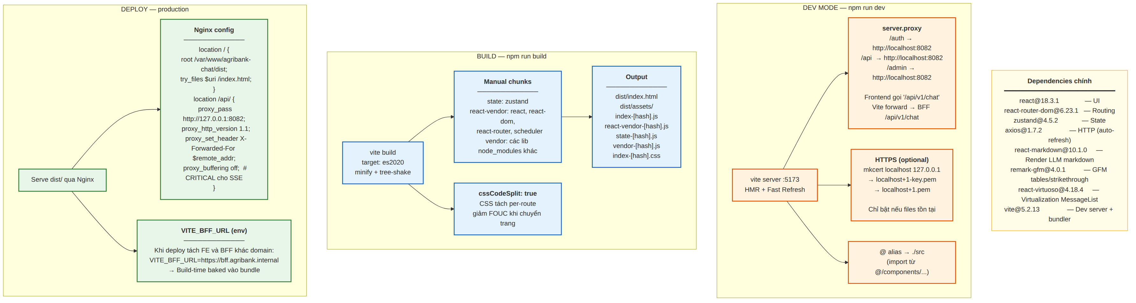
Hình 9.1 — Vite dev mode, build pipeline, và deployment path

9.1 Dev server + proxy
// vite.config.js
export default defineConfig(({ command }) => ({
plugins: [react()],

resolve: {
alias: {
'@': path.resolve(__dirname, './src'),
},
},

server: {
port: 5173,
// HTTPS bật nếu có mkcert cert
https: command === 'serve' && fs.existsSync('./localhost+1-key.pem') ? {
key: fs.readFileSync('./localhost+1-key.pem'),
cert: fs.readFileSync('./localhost+1.pem'),
} : false,
proxy: {
'/auth': 'http://localhost:8082',
'/api': 'http://localhost:8082',
'/admin': 'http://localhost:8082',
},
},
}))
Alias @ → src: cho phép import X from '@/components/...' thay vì '../../components/...'. Tránh fragile relative paths khi refactor file.

9.2 Manual chunks tối ưu bundle
build: {
target: 'es2020',
cssCodeSplit: true,
rollupOptions: {
output: {
manualChunks(id) {
if (!id.includes('node_modules')) return
if (id.includes('zustand')) return 'state'
if (
id.includes('/react/') ||
id.includes('/react-dom/') ||
id.includes('/react-router') ||
id.includes('/scheduler/')
) return 'react-vendor'
return 'vendor'
},
},
},
},
Tại sao split:
- react-vendor ~130 KB — thay đổi rất hiếm (upgrade React năm/lần)
- state ~3 KB — Zustand cũng stable
- vendor ~200 KB — axios, react-markdown, react-virtuoso
- index ~50 KB — app code, đổi thường xuyên
User lần đầu: tải 4 chunks (~380 KB gzipped). Các lần sau: chỉ tải lại index — các chunk khác cached bởi browser (hash trong filename đảm bảo cache bust khi thực sự cần).

9.3 HTTPS cho dev (mkcert)
# Bước 1: Cài mkcert (một lần)
choco install mkcert # Windows
brew install mkcert # macOS

# Bước 2: Cài root CA vào trust store của OS
mkcert -install

# Bước 3: Sinh cert cho localhost
cd agribank-chat
mkcert localhost 127.0.0.1
# → tạo localhost+1.pem + localhost+1-key.pem

# Bước 4: vite.config.js tự phát hiện file cert và bật HTTPS
npm run dev
# → https://localhost:5173 không có warning
Production Agribank: nhân viên đã cài root CA agribank.com.vn → không cần mkcert. Nginx serve cert production, BFF remain HTTP.

9.4 Deploy Nginx production
# /etc/nginx/sites-available/agribank-chat
server {
listen 443 ssl http2;
server_name chatbot.agribank.com.vn;

ssl_certificate /etc/ssl/agribank/cert.pem;
ssl_certificate_key /etc/ssl/agribank/key.pem;

# Static files
root /var/www/agribank-chat/dist;

location / {
try_files $uri /index.html; # SPA fallback
}

# API proxy → BFF
location /api/ {
proxy_pass http://127.0.0.1:8082;
proxy_http_version 1.1;
proxy_set_header Host $host;
proxy_set_header X-Forwarded-For $remote_addr;
proxy_buffering off; # CRITICAL cho SSE
proxy_read_timeout 300s;
}
location /auth/ {
proxy_pass http://127.0.0.1:8082;
proxy_http_version 1.1;
proxy_set_header X-Forwarded-For $remote_addr;
}
location /admin/ {
proxy_pass http://127.0.0.1:8082;
proxy_http_version 1.1;
proxy_set_header X-Forwarded-For $remote_addr;
}
}
proxy_buffering off CRITICAL: Nginx mặc định buffer response 8KB. Với SSE, tokens phải chảy ngay — tắt buffering. Đồng bộ với header X-Accel-Buffering: no mà BFF gửi.
BFF cấu hình TRUSTED_PROXIES=127.0.0.1: Nginx chạy cùng host, forward X-Forwarded-For = IP thật của client. BFF chỉ trust khi request đến từ 127.0.0.1 — chống spoofing.

10. Cạm bẫy & Vận hành

10.1 sessionStorage mất khi browser refresh tab
sessionStorage giữ qua F5 refresh (reload cùng tab), nhưng mất khi close + reopen tab. Nếu user đóng tab nhầm → phải login lại. Biện pháp: nếu muốn giữ qua tab close, đổi sessionStorage → localStorage trong authStore.js. Trade-off security.

10.2 Axios timeout 120s không đủ cho VinaLlama
VinaLlama trên CPU có thể mất 60-120s cho câu trả lời dài. axios timeout 120s có thể chạm. Nếu dùng VinaLlama thường xuyên, tăng timeout: 180_000. Với Gemini (mặc định), 120s thoải mái.

10.3 EventSource không dùng được
Nếu dev mới vào project thay fetch + ReadableStream bằng EventSource vì nghĩ "chuẩn hơn", token không còn — Authorization header không support. Debug mất thời gian. Biện pháp: comment block trong sseClient.js giải thích lý do (đã có).

10.4 Race condition nếu không có queue pattern
Thiếu _queue trong interceptor → 3 request đồng thời 401 → 3 refresh song song → BFF từ chối 2, user bị logout. Queue pattern giải quyết. Biện pháp: unit test scenario này khi sửa api.js. Test với Promise.all([api.get(a), api.get(b), api.get(c)]) sau khi token expired.

10.5 Virtuoso follow output không scroll smooth khi rất nhanh
Khi token yield quá nhanh (5ms/token), followOutput="smooth" của Virtuoso không kịp animate → nhìn giật. Biện pháp: dùng followOutput="auto" — Virtuoso tự tính toán. Hoặc debounce scroll mỗi 100ms thay vì mỗi token.

10.6 Markdown injection từ LLM
LLM có thể sinh markdown chứa HTML tag nguy hiểm (img onerror, script, ...). react-markdown mặc định sanitize — strip raw HTML. An toàn. Không cần DOMPurify thêm. Không được set rehypePlugins={[rehypeRaw]} — sẽ cho phép raw HTML và mở lỗ XSS.

10.7 CSS Module class conflict khi build
CSS Modules dùng hash unique, nhưng nếu 2 file có .bubble trong cùng component tree + hash collision (rất hiếm), style bị ghi đè. Biện pháp: naming convention — .chat_bubble, .source_card — prefix theo module để tăng uniqueness (hash vẫn unique nhưng tên descriptive giúp debug).

10.8 abortRef stale sau sendMessage liên tiếp
User nhấn Gửi 2 lần liên tiếp (trước khi response 1 xong): nếu không check isStreaming block, cả 2 chạy song song. abortRef.current chỉ giữ 1 — lần sau ghi đè, lần đầu không thể cancel. Biện pháp: if (isStreaming) return ở đầu sendMessage (đã có). Button Gửi cũng disabled={isStreaming}.

10.9 Lỗi 413 Request Entity Too Large
Nếu user paste đoạn text quá dài (>2000 chars) vào textarea, BFF trả 422 Unprocessable Entity (validation pydantic). Frontend hiện chưa validate ở client. Biện pháp: thêm check if (text.length > 2000) toast.error(...) trong InputBar — UX tốt hơn là đợi lỗi server.

10.10 Memory leak nếu không cleanup abortRef
Nếu user rời ChatPage (navigate /admin) giữa stream mà không abort, fetch vẫn chạy, callbacks gọi setState trên component đã unmount → React warning "Can't perform state update on unmounted component". Biện pháp: useEffect(() => () => abortRef.current?.(), []) cleanup đảm bảo abort khi unmount (đã có trong useChat.js).

10.11 Build production quên set VITE_BFF_URL
Dev dùng Vite proxy, BASE_URL rỗng. Production không có proxy, nếu quên set VITE_BFF_URL trong .env.production, app sẽ gọi https://chatbot.agribank.com.vn/api/v1/chat — nhưng không có endpoint đó trên frontend server. Biện pháp: trong production dùng same-origin + Nginx proxy (như mục 9.4) — VITE_BFF_URL rỗng OK. Nếu deploy tách domain, mới cần set.

10.12 React 18 StrictMode double-render
Dev mode với <StrictMode>, mọi effect chạy 2 lần để phát hiện side-effect sai. Nếu sendMessage hoặc fetchUserSessions không idempotent (VD POST tạo session 2 lần), dev thấy 2 session mới. Biện pháp: đã xử lý trong useChat với if (isStreaming) return. Các useEffect khác chạy fetchUserSessions được bảo vệ bởi [] deps — chỉ chạy 1 lần thực sự (React dedup internal). Production build không có StrictMode — không còn vấn đề.

